Квест-игра «Мир ясными глазами»

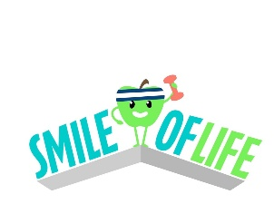

«Smile of life»

1.Введение
Пандемия коронавирусной инфекции заставила людей сидеть дома, проводя большую часть времени сидя за компьютером, что не может не отразится на зрении. Для того, чтобы сохранить глаза здоровыми команда “Smile of life” разработала игру в виде квеста. Мы считаем, что смотреть на мир и видеть его красоту - большое счастье. И это счастье дают человеку глаза.

2. Организация и квест-игры.
2.1.ПОДГОТОВИТЕЛЬНЫЙ ЭТАП
1. Формирование команд. Количество команд в игре не должно превышать количества станций. Составы команд должны быть максимально равнозначными по возрасту участников и их количеству. Количество игроков в командах не ограничено. Перед прохождением игры проводится инструктаж.
2. Подготовка реквизита. В соответствии с предполагаемым количеством команд заготавливаются маршрутные листы (см. приложение), таблички с названиями станций, реквизит на станции (см. приложение (описание станций)).
3. Подготовка распорядителей на станциях. Распорядителями могут быть ученики старших классов, студенты старших курсов, преподаватели, преподаватели дополнительного образования техникума, педагогические работники, получившие необходимую установку и консультацию организаторов мероприятия, нацеленные не столько на определение более сильной по уровню подготовки команды, сколько на расширение кругозора учащихся по ЗОЖ и профилактике сердечно-сосудистых заболеваний.
4 Подготовка наградного фонда. Как в любой игре, где предполагается выявление победителя, при подведении итогов должен присутствовать и момент награждения. В качестве наград могут быть как медали по количеству участников команды с символической надписью «Мы – за ЗОЖ!!!», так и сладкие призы и дипломы.
2.2. ВВЕДЕНИЕ В ИГРУ
Выступление организатора конкурса, все команды собираются в назначенном месте. Пример текста:
— Здравствуйте, ребята! Мы рады видеть вас на нашей квест-игре под названием «Наш главный орган!» В век технического прогресса и развития космических технологий, как вы думаете, что всего дороже? Конечно же, здоровье! Здоровье человека — это главная ценность в жизни. Здоровье не купишь ни за какие деньги. Будучи больными, вы не сможете воплотить в жизнь свои мечты, не сможете решать жизненно важные задачи. Все мы хотим вырасти крепкими и здоровыми. Быть здоровым – естественное желание человека, рано или поздно все задумываются о своем здоровье. Каждый из нас должен осознавать, какой это бесценный клад. Так давайте сейчас вместе мы постараемся узнать что-то новое о нашем сердце, покажем свои знания по этой тему, а заодно подумаем, что такое здоровье, здоровый образ жизни.

2.3. СТАРТ ИГРЫ.
Каждой команде раздаются маршрутные листы с указанием площадок и названием конкурса.На прохождение каждого конкурса дается определенное время (5-10 мин.в зависимости от состава команд, места проведения и т.д.). Команды сообща выполняют практические, тематические и интеллектуальные задания. С начала прохождения игры засекается время и выключается после прохождения последнего этапа, так же на каждом этапе команды получают баллы (очки) за правильное выполнение задания и количество выполненных заданий.По окончании прохождения этапа, команда проходит до следующего испытания, выполняя заданные упражнения.
3. Проведение квест-игры «Мир ясными глазами»
Станция 1. «Глаз-алмаз».
Есть несколько мишеней, какие-то стоят близко, какие-то далеко. Игрокам команды следует дротиком попасть в самую дальнюю мишень, дабы получить максимальный бал в этом конкурсе. У всех имеется только одна попытка
Станция 2. «Игра цвета»
Для этого конкурса команде следует выставить одного человека. Распорядитель станции показывает игроку в определенном порядке цвета, которые он должен будет повторить. Чем больше игрок повторит, тем больше очков получит команда.
Станция 3. «Кручу верчу-запутать хочу»
Распорядитель берет 3 стаканчика и шарик, накрыв шар одним из стаканчиков все три стаканчика перемешиваются и игроки поочередно должны угадать в каком из стаканов спрятан шар
Станция 4. «Найди, если увидишь»
Каждому игроку вручается картинка, с виду ничем не примечательно, но если постараться, то можно увидеть нечто интересное!!! За каждую правильно увиденную картинку команда получает 1 балл.
Станция 5. «В чём разница?»
Задание очень простое. Дается две похожие картинки, но у них все же имеется некоторые отличия, которые команда должна найти.
Станция 6. «Вы рисуете просто класс»
Одному из команды завязывают глаза и загадывают предмет. Игрок должен за 30 секунд попытаться нарисовать этот предмет так, чтобы команда смогла отгадать и выиграть бал.

4. Приложение
Станция | Оценка
Итого:
1.Маршрутный лист для команды.

Квест-игра «Мир ясными глазами»
КОМАНДА

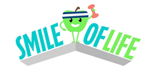

2. Для станции 4

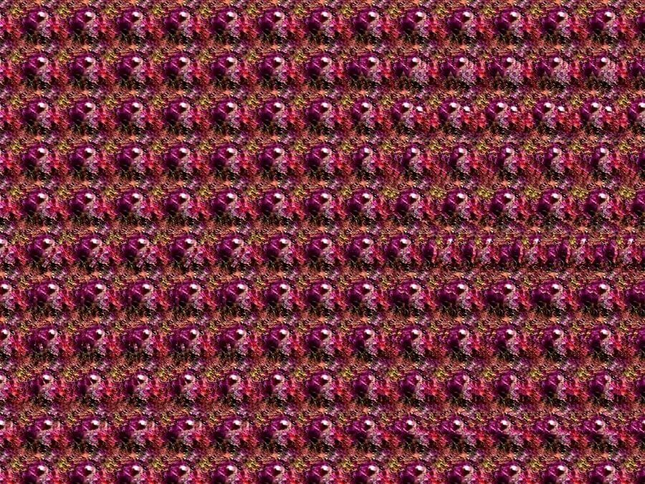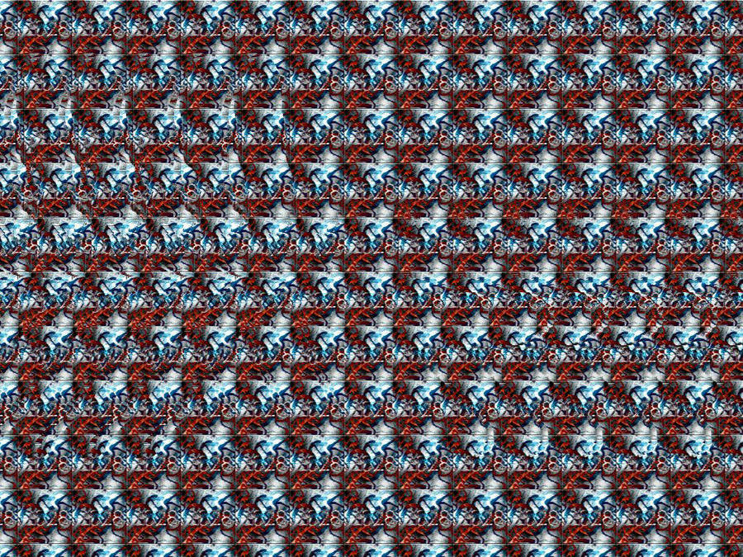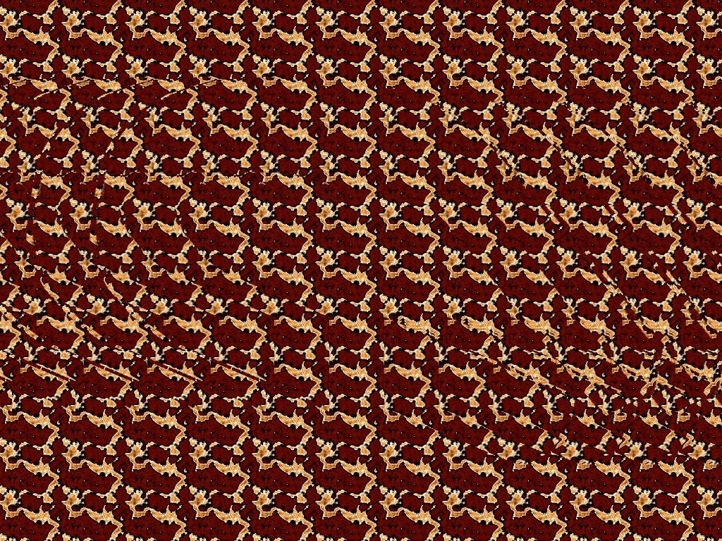

Для станции 5
